糾正案文(公布版)

被糾正機關：國立東華大學。

案 由：國立東華大學辦理111學年度全職實習諮商心理師甄選，預計錄取正取3人，惟甄選結果僅「不足額錄取」2名正取人員，並將A生列為備取人員，惟該校未進行第1次甄選備取人員遞補程序，即於同日於心理諮商輔導中心網頁公告續行第2次甄選，顯不符程序正義；經A生向校方質疑相關甄選流程後，遭心理諮商輔導中心王主任大聲喝止，爰向校長陳訴校園霸凌事件，惟該校遲延向主管機關通報，調查階段又不當以2位副校長擔任防制校園霸凌因應小組之「家長與學者專家代表」，A生不服提出訴願後，教育部112年3月30日訴願決定：「本件原處分認事用法違誤」，足證校方處理不當損及A生權益；另本案調查過程亦未充分考量學生在師生關係處於弱勢之情境，就A生申請迴避之處理消極，未實質重新審認本案，並以相同內容之調查結果函復A生；查該校近10年期間，未依校園霸凌防制準則之規範意旨，訂定該校防制校園霸凌相關規定，亦未組成防制校園霸凌因應小組，就A生陳訴涉及校園霸凌案件處理程序紊亂，足徵該校校長、相關主管及承辦人員欠缺妥善處理校園霸凌事件之意識，均有違失，爰依法提案糾正。

事實與理由：
據訴，國立東華大學（下稱東華大學或該校）處理111年4月6日獲悉A生之校園霸凌案件（下稱本案或本事件）及該校心理諮商輔導中心（下稱心諮中心或該中心）辦理111學年度全職實習諮商心理師甄選（下稱系爭甄選）疑有未符程序正義及遲延十餘日始為校園安全及災害通報事件通報（下稱校安通報）等多項違失。案經調閱教育部、衛生福利部（下稱衛福部）及東華大學等機關卷證資料，復於民國112年10月2日通知案關證人到院作證，嗣於同年11月15日詢問教育部及東華大學等機關主管暨承辦人員，並諮詢學者專家，發現東華大學辦理系爭甄選及處理校園霸凌事件程序紊亂，影響第1次甄選備取人員未來報考「臨床心理師」及「諮商心理師」之重要考試資格，已損及A生權益並不利即時查明事發經過，均有違失，糾正之事實與理由如下：

東華大學心諮中心辦理系爭甄選，預計正取3人，並於111年3月24日公告第1次甄選結果，惟甄選結果僅「不足額錄取」2名正取人員，並將A生列為備取人員，嗣該中心未進行第1次甄選備取人員遞補程序，即於同日於該中心網頁公告續行第2次甄選，另提前於同年月21日在「台灣心理諮商資訊網」公告第2次甄選訊息，上開不符程序正義之甄選流程，已影響A生未來報考「臨床心理師」及「諮商心理師」之重要考試資格，不利心理專業人才之選用及培育，損及教育行政機關公正性，並與誠信之行政原則有悖，洵有違失：

按心理師法第2條規定，公立或立案之私立大學、獨立學院或符合教育部採認規定之國外大學、獨立學院臨床心理所、系、組或相關心理研究所主修臨床心理，並經實習至少1年成績及格，得有碩士以上學位者，得應「臨床心理師」及「諮商心理師」考試。次按心理師法施行細則第1條之2規定：「本法第2條第2項所稱實習至少1年成績及格，指在經教學醫院評鑑通過，得辦理諮商心理實作訓練之醫療機構，或中央主管機關指定之諮商心理師執業機構，完成第1條之5所定項目及週數或時數之實作訓練，經考評及格，並持有該機構與就學學校共同開立之證明。」行政程序法第8條規定，行政行為，應以誠實信用之方法為之，並應保護人民正當合理之信賴。

自衛福部組織改造及相關政策觀之，提升全體民眾心理健康知能，係該部重要政策：

近年國內心理健康議題逐漸受到重視，衛福部於111年5月成立心理健康司，並投入更多心理健康預算及人力，從修正精神衛生法，強化心理健康促進，到積極布建社區心理衛生資源、強化前端預防、危機處理及病人權益保障等，積極推動各項心理衛生工作，期提升全民心理韌性及國內心理健康照護體系服務量能。

另據2025衛生福利政策白皮書，參考國際近年發展趨勢，依據公共衛生概念，預防重於治療，如何針對全體民眾強化其心理健康，提升心理健康知能，營造正面思考能量及幸福感，進而得以面對、調適各種壓力，避免發展為精神疾病，將是未來亟需發展的議題；衛福部將持續規劃推動符合性別、年齡、族群及地域需求的心理健康政策及服務措施；依據服務對象及內涵，結合相關部會、部門，從中央到地方政府，建立良好的互動及合作機制，以全面提升國民心理健康。

東華大學心諮中心辦理系爭甄選，預計正取3人，並於111年3月24日公告第1次甄選結果，惟甄選結果僅不足額錄取2名正取人員，並將A生為備取人員：

東華大學心諮中心辦理系爭甄選，111年2月24日公告預計正取3人：
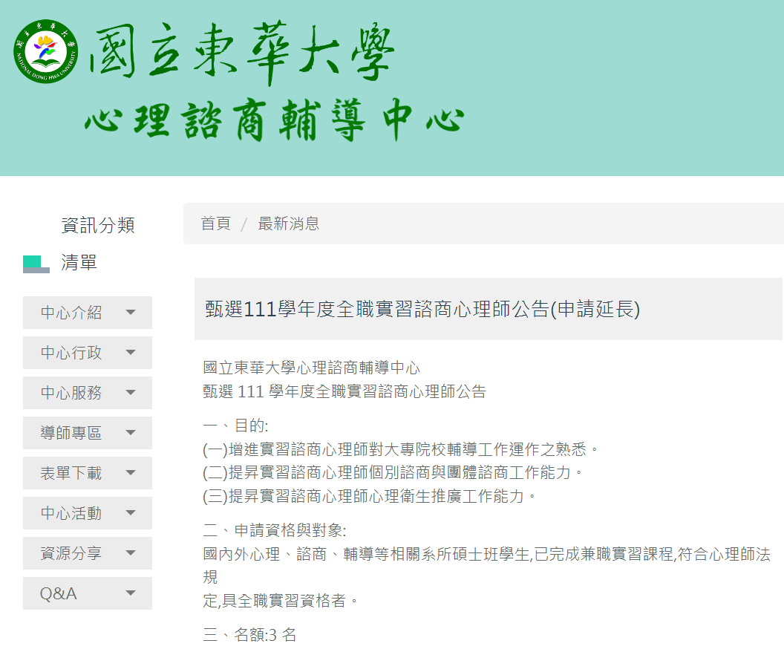
- 東華大學心諮中心111年2月24日公告
「甄選111學年度全職實習諮商心理師公告(申請延長)」
資料來源：本院111年11月16日取自東華大學心諮中心網頁。

111年3月24日公告第1次甄選結果，惟甄選結果僅「不足額錄取」2名正取人員，並將A生列為備取人員（涉個人資料，相關證據附卷）。

陳情人指訴，本案始於東華大學心諮中心違法行政，不但於111年3月下旬，在該中心決定系爭甄選一招結果公布之前，即在外網站公告二招。之後才於該中心官網放榜一招甄選結果，結果A生名列備取，且該中心竟同一時間公告二招。若依往例，皆是一招之正取、備取依序補滿之後，若仍有空缺，始進行二招。東華大學心諮中心王主任行政經驗豐富，應無不知之理。惟其竟自行決定「等收完二招後，再看要不要收一招備取」，即A生雖為一招備取，卻無法依序遞補，反而必須等候二招確定之後，才能另行決定。案經A生發現這些弊端並提出程序方面的疑問後，即遭王主任針對A生實施各種霸凌作為。上述相關放榜時序及附件列明如下：
- 東華大學心諮中心辦理系爭甄選時序表
日期 | 事件
111年3月21日 | 東華大學心諮中心辦理系爭甄選，於一招榜單公布之前，即提前於111年3月21日在台灣心理諮商資訊網公告二招。
111年3月24日 | 1.心諮中心111年3月24日在其官網公布一招榜單，竟同時公告二招。  2.在一招公告要甄選3人的情況下（共3人報考），一招榜單中，正取2人，A生為唯一備取生。該中心卻不遞補A生，反而同日公告二招。
111年3月28日 | A生向涉案人詢問甄選流程而遭其霸凌之後，心諮中心將二招公告時間修改為111年3月31日。
資料來源：陳情人指訴內容。
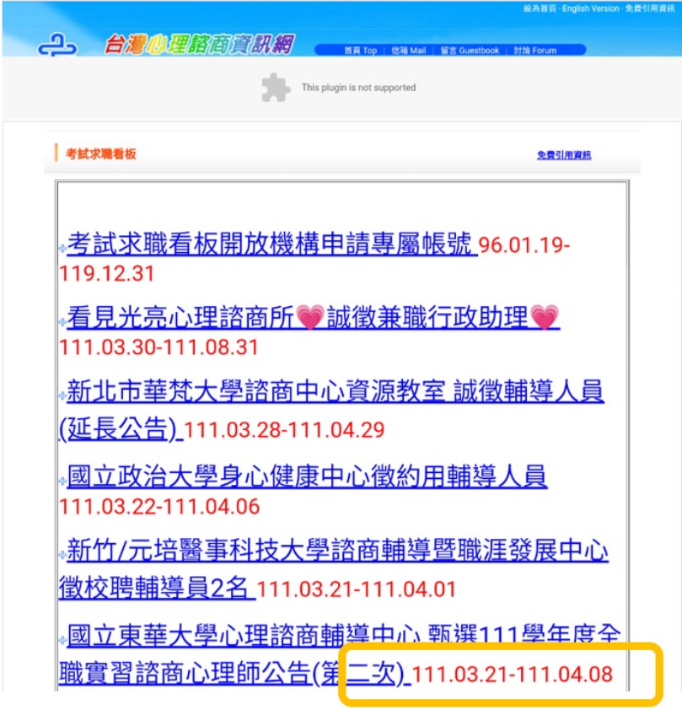
- 東華大學心諮中心於111年3月21日在台灣心理諮商資訊網公告二招
資料來源：陳情人112年4月28日提供本院之證據。

- 東華大學心諮中心公告第2次甄選日期調整對照表
第2次甄選第1次公告 | 第2次甄選第2次公告
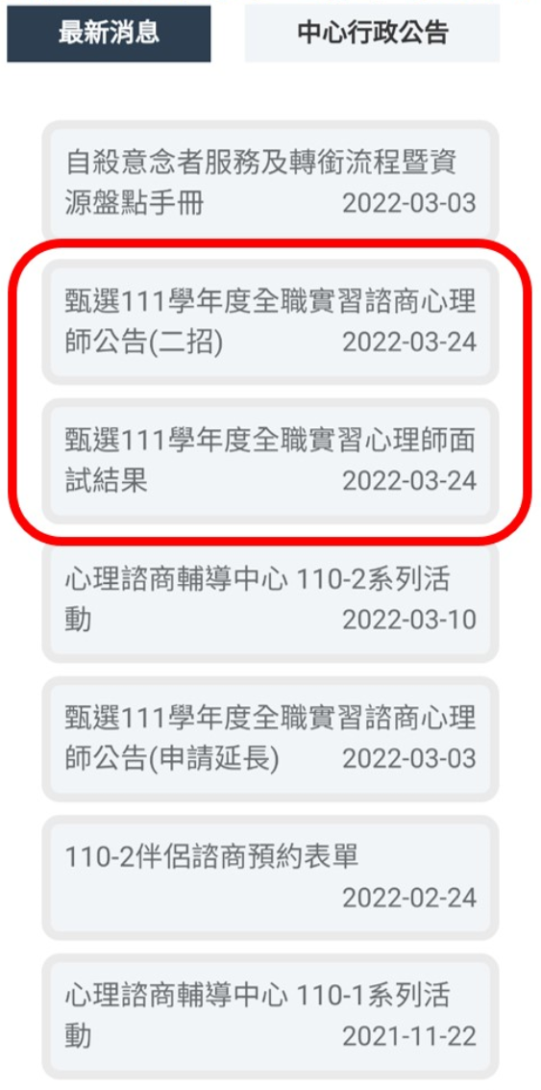 | 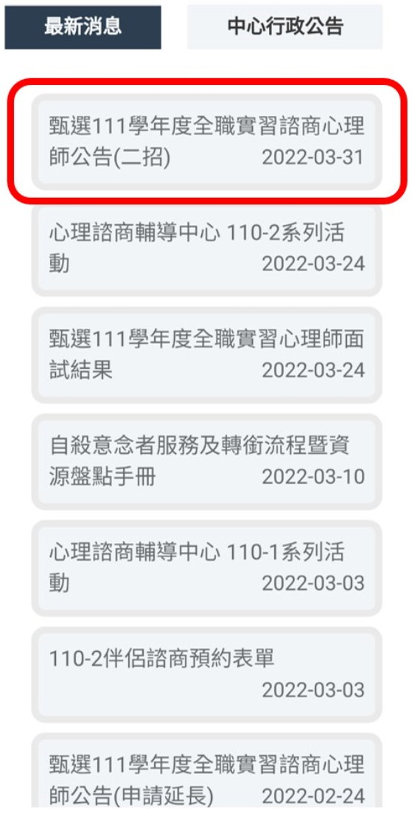
資料來源：本院彙整陳情人112年4月28日提供之證據。

為釐清東華大學心諮中心辦理之「全職諮商心理師『實習』」，是否為心理師法第2條規定之「實習」，又倘因系爭甄選程序瑕疵致影響實習期程，對第1次甄選備取人員未來報考「臨床心理師」及「諮商心理師」考試權益有何不利影響。案經詢據衛福部說明：「有關『實習』之規定，係符合規定之學生於醫院、機構內，進行實務練習並接受督導，目的是培養未來執業的核心工作能力。屬專門職業及技術人員之教、考、訓、用政策之『教育養成』部分，係由各大學依大學法規定辦理，並由考選部依『專門職業及技術人員考試法』及『專門職業及技術人員高等考試心理師考試規則』，訂定應考資格及審查。是以，學生倘因故無法完成實習取得「修習諮商心理實習證明書」，則無法報考『專門職業及技術人員高等考試心理師考試』」。

本院諮詢學者專家表示：「全職實習諮商師甄選作業很難想像備取沒處理完，就逕行二招，東華大學處理相關作業的程序應當再縝密、審慎點；東華大學可能擔心二招錄取人數不夠，但又不想錄取A生，所以違背程序，邏輯不通，便宜行事；不能不足額錄取後再備取A生，東華大學辦理系爭甄選可能有違反規定；大學自治是在『法律規定之範圍內』自治；學校做事完全沒有章法，還沒備取就在別的平臺公告二招程序，匪夷所思；允檢視學校之招生簡章是否完善；如僅取得碩士但未完成實習，尚無法報考諮商心理師或臨床心理師考試。」有關A生對甄選程序弊端提出疑義後，疑遭王主任施以言語霸凌及翁組長與李督導疑濫用行政權力刁難等情。對此，教育部則說明：（略）。

復詢據王主任書面說明表示：「其初以私人情感考量A生已屆修業年限、指導教授無力規劃其論文研究、生活經濟需要等因素……指示同仁以『備取』之名義以啟專業學習之路，實為不當之處；因無前例可循，初以為系爭甄選過程公告、增加備取及二招公告為行政職權可做調整，此為本人無處理相關事項經驗所做的決定；在向A生說明時，係以多年前師生互動關係基礎以教師身分說明，忽略應以中心行政主管角色不厭其煩解釋說明，致生誤會。」另據本案證人證述，因A生係面試後備取，心諮中心要收3至4位，卻逕公布二招，再決定要不要錄取一招備取者，一招榜單公布前，在相關網站就公布二招程序；東華大學不管做什麼事情都不讓A生知道，相關資料都是A生在網路上下載的。有關陳情人112年4月28日提供之證據及相關網頁紀錄，經本院112年11月15日提示主管機關確認後表示：「東華大學也許認為學生能力尚有不足，但是卻將A生列為備取，這已經讓A生覺得權益受損，辦理系爭甄選的行政同仁，尚非完全瞭解流程，導致發生本事件。」該中心心理師亦表示：「心諮中心應明訂及公開甄選簡章或辦法。」

經核，東華大學心諮中心111年2月24日於該中心官方網站公告辦理「（第1次）系爭甄選(申請延長)」，並於同年3月24日公告「（第1次）系爭甄選面試結果」：「正取2名，備取：A生，將視報到及實際需求狀況通知備取人員遞補」。惟據陳情人提供之網頁資料證據，東華大學心諮中心於第1次甄選公布日前，即公告進行第2次全職實習諮商心理師甄選，影響A生權益，悖離誠信之行政原則，確有違失。

綜上，東華大學心諮中心辦理系爭甄選，預計正取3人，並於111年3月24日公告第1次甄選結果，惟甄選結果僅「不足額錄取」2名正取人員，並將A生列為備取人員，嗣該中心未進行第1次甄選備取人員遞補程序，即於同日於該中心網頁公告續行第2次甄選，另提前於同年月21日在「台灣心理諮商資訊網」公告第2次甄選訊息，上開不符程序正義之甄選流程，已影響A生未來報考「臨床心理師」及「諮商心理師」之重要考試資格，不利心理專業人才之選用及培育，損及教育行政機關公正性，並與誠信之行政原則有悖，洵有違失。

東華大學趙校長於111年4月6日即知悉疑似校園霸凌事件，翌日徐副校長以電子郵件通知A生，並副知該校莊組長、何秘書等員表示：「校長已將其遭霸凌之陳情書及其他相關多項文件交辦處理。」惟該校遲延十餘日於4月20日始為校安通報，未符「校園霸凌防制準則」規定24小時之通報時效，足徵該校校長、相關主管及承辦人員欠缺妥善處理校園霸凌事件之意識，不利即時查明事發經過而損及A生權益，確有違失：

校園霸凌防制準則第12條第1項規定，校長及教職員工知有疑似校園霸凌事件時，均應立即按學校校園霸凌防制規定所定權責向權責人員通報，並由學校權責人員向學校主管機關通報，至遲不得超過24小時，並應視事件情節，另依兒童及少年福利與權益保障法等相關規定，向直轄市、縣（市）社政主管機關進行通報。同準則第9條第3項規定，校長及教職員工應具備校園霸凌防制意識，避免因自己行為致生霸凌事件，或不當影響校園霸凌防制工作。教育部組織法第2條規定，該部掌理下列事項：一、高等教育……之輔導及行政監督。

案經本院查核該校疑似校園霸凌事件調查申請書及案關電子郵件紀錄，申請事實內容欄位記載：「曾於111年4月6日以電子郵件，向校長提出調查申請」。案經趙校長同年月7日上午7時5分回信，可證東華大學111年4月6日至7日間即知發生疑似校園霸凌事件。相關電子郵件紀錄如下所列：

111年4月6日A生以電子郵件向趙校長陳情：

信件主旨：東華大學心諮中心遴選實習心理師流程弊端、心諮中心主任仗勢霸凌。

信件內容摘錄：心諮中心居然在一招放榜的同一天公告二招，甚至早在放榜前就已經在別的平臺公告二招再錄取2名；為此，我與心諮中心王老師有一個面談，我不僅無法得到答復，談話中途主任甚至情緒失控，對我拍桌大吼，心諮中心亂無章法的甄選過程，主任失控的情緒，我不知是否針對我而來？……我認為主任對我的行為已經涉嫌霸凌了，想請問我在陳情書的訴求，校方會如何處理。檢附當面向校長陳情的陳情書內容。

111年4月7日趙校長回復A生：我們會立刻進行了解處理，有關霸凌之事，學校非常非常不樂見類似情形發生在校園中，如果你有相關證據，請盡速提供給我們，我們會非常嚴肅的處理這件事。

依校園霸凌防制準則相關規定，東華大學111年4月6日知有疑似校園霸凌事件時，即應立即按學校校園霸凌防制規定所定權責向權責人員通報。東華大學於同年月20日始為校安通報，遲延十餘日而未符校園霸凌防制準則規定24小時之通報時效。本事件校安通報表（事件序號：1912533）重要內容摘錄如下：

主類別：管教衝突事件。

事件名稱：疑似校長及教職員工對學生霸凌事件。

發生時間：111年3月28日12時30分。

知悉時間：111年4月20日15時25分。

案經本院諮詢學者專家審視本案事發經過後指出：「本事件經A生向校長反映後，校長認為只是陳情案件，校長一方面將信件交辦予副校長，學校又請校安人員處理，A生會覺得混亂，一直到111年4月20日後，學校才接獲A生霸凌事件調查申請書，學校才認為要處理，將知悉時間由111年4月6日推遲至同年月20日；校方就霸凌疑案的通報，應按校園霸凌防制準則第12條規定處理；霸凌事件成案過程中，顯示了該校荒腔走板的表現。」至於東華大學就本案知悉時間與通報時間之落差，教育部則說明：「學校知悉時間應為111年4月6日申請人以電子郵件，向校長提出調查申請；依校園霸凌防制準則第12條規定，校長及教職員工知悉疑似校園霸凌事件時，應於24小時內完成通報，學校遲至111年4月20日學生遞交『東華大學疑似校園霸凌事件調查申請書』始為通報；不能否認學校是有逾期通報之疏失」可知東華大學洵未於111年4月6日知悉疑似校園霸凌事件立即通報，已損及A生權益並不利即時查明事發經過。東華大學徐副校長於本院詢問書面說明則表示：「爾後類似案件應直接由學生防制校園霸凌因應小組受理，總務長負責之職安會不需接見A生後轉介，以利時效，並避免A生誤解學校行政處理有所延宕。」另該校劉校安人員對本案之自我惕勵與期許則表示：「依法規注意各階段處理時限，以免逾時。」

綜上，東華大學趙校長於111年4月6日即知悉疑似校園霸凌事件，翌日徐副校長以電子郵件通知A生，並副知該校莊組長、何秘書等員表示：「校長已將其遭霸凌之陳情書及其他相關多項文件交辦處理。」惟該校遲延十餘日於4月20日始為校安通報，未符「校園霸凌防制準則」規定24小時之通報時效，足徵該校校長、相關主管及承辦人員欠缺妥善處理校園霸凌事件之意識，不利即時查明事發經過而損及A生權益，確有違失。

東華大學處理本事件疑似校園霸凌事件調查案，不當以2位副校長擔任防制校園霸凌因應小組之「家長與學者專家代表」，未依教育部111年5月17日函釋「有校內人員身分者，『不宜』擔任因應小組之家長與學者專家代表，應自行迴避」之意旨，及與教育部防制校園霸凌專區「宜增加校外人士人數比例」等建議不符，A生不服提出訴願後，教育部112年3月30日訴願決定：「本件原處分認事用法違誤」，足證校方處理不當，不僅徒增紛擾，且造成A生權益受損害時間延長。本院諮詢學者專家則指出：「大學自治係在『法律規定之範圍內』自治，不可以牴觸校園霸凌防制準則。」惟該校處理本案「師對生」校園霸凌事件，未充分考量學生在師生關係處於弱勢之情境，且組成防制校園霸凌因應小組相關規定及執行面，對個案事件之處理殊未妥適，致生損及A生權益之疑慮，核有違失：

主管機關對選任防制校園霸凌因應小組（下稱因應小組）代表、學者專家之限制及建議：

教育部111年5月17日臺教學(五)字第1110046385號函說明二（二）略以，因應小組……，基於迴避、公正性及專業性等考量，具有校內人員身分者，應自行迴避，「不宜」擔任因應小組之家長與學者專家代表。

教育部學生事務及特殊教育司111年5月10日第1110046385號簽說明二，針對會議紀錄所提，倘學校發生涉及疑似師對生校園霸凌事件時，在因應小組會議組織中家長代表、學者專家之選任，應限由非學校具實力支配之成員擔任，以避免影響相關程序之衡平性（如家長代表同時兼具學校教師身分、學者專家亦為學校退休教師等情形）。

查教育部防制校園霸凌專區，有關「防制校園霸凌因應小組如何組成，以避免讓申請人質疑不公？小組成員是否須具備完成資格？」一節，教育部建議出席委員可視需要增加人數或增加校外人士人數比例；如遇社會關注或疑似師對生霸凌事件，建議提高校外人士比例。

陳情人指訴，教育部訴願審議委員會112年3月30日臺教法(三)字第1110122061號訴願決定書認定：東華大學趙校長所組該案因應小組人員中所謂學者專家，係由該校趙校長任命副校長林○○、馬○○擔任，核與前函釋不合。全案撤銷，並限期重為適法之處分；目前已知的因應小組名單：趙校長、林副校長、馬副校長、張主任秘書、吳院長，其餘未見光的黑箱委員均為趙校長的口袋名單。且涉案人亦為一級主管（心諮中心主任）。以本案辦理程序來看，根本是東華大學一級主管集體為涉案人出氣，行集體報復。如此強烈的權力不對等，以行政權集體圍毆一名弱勢學生，宛如黑道圍事，共同違反校園霸凌防制準則第20條第1項第3款明文「避免報復」之行為。

教育部認東華大學因應小組就校園霸凌事件不成立之處分認事用法有違誤，將原處分、申復決定及學生申訴評議決定均撤銷。教育部112年3月30日臺教法(三)字第1110122061號訴願決定書相關重點摘列如下：

訴願人因校園霸凌事件，不服東華大學111年7月20日東學字第1110014987號函、111年8月25日東學字第1110017709號函附申復審議決定書及111年10月27日東學字第1110023263號函附學生申訴評議決定書，提起訴願。

主文：原處分、申復決定及學生申訴評議決定均撤銷，由原處分機關於2個月內另為適法之處分。

訴願人訴願意旨：訴願人僅因主張系爭甄選程序顯有瑕疵，即遭王主任言語霸凌情事，且學校調查小組調查過程所採證詞並非妥適，顯有偏頗。

東華大學答辯意旨：學校調查小組審酌王主任言行，未符合霸凌之主觀故意及客觀行為之要件，此案件為甄選流程所衍生備取作業爭議，甄選公告結果與王主任、訴願人雙方互動過程無因果關係，故認定校園霸凌事件不成立。學校有關甄選及校園霸凌程序均依規定為之，並無違誤。

理由四：本件原處分認事用法違誤，茲說明如下：依校園霸凌防制準則第10條第1項規定：「學校應組成因應小組，以校長或副校長為召集人，其成員應包括教師代表、學務人員、輔導人員、家長代表、學者專家，負責處理校園霸凌事件之防制、調查、確認、輔導及其他相關事項；高級中等以上學校之小組成員，並應有學生代表。」又依教育部111年5月17日函已敘明學校因應小組係負責處理校園霸凌事件之防制、調查、確認、輔導及其他相關事項，基於迴避公正性及專業性之考量，具校內人員身分者，不宜擔任學校因應小組之家長代表與學者專家。惟查學校因應小組學者專家係由學校林副校長林○○及馬○○擔任，核與校園霸凌防制準則第10條第1項及教育部前開函意旨不符，學校因應小組之組成不合法，其所作成原處分核有違誤，爰將原處分、申復決定及學生申訴評議決定均撒銷，由學校於2個月內另為適法之處分。

因東華辦理A生之校園霸凌調查案容有未盡妥適之處，案經詢問教育部就相關人員缺失之查處情形表示：「東華大學就所送資料缺失，已重新修正因應小組名單，重新審認案件並做出決議，因無重大違失，並未有懲處建議。」惟本案經訴願審議認原處分認事用法違誤並撤銷原處分，確已導致處理期程延長，A生權益受損害未獲妥處時間亦延長，凸顯現行學校處理「師對生」校園霸凌事件，組成因應小組相關規定及執行面，對個案事件之處理殊未妥適。本院詢據證人證述：「因應小組自行決定、調查人員自行決定，以至於學者專家都是找校內代表，教育部有規定學者專家應該找校外人士，東華大學表示校內沒有相關法規，所以校長可以自行決定。」

本院諮詢學者專家則指出：「大學自治是在『法律規定之範圍內』自治，不可以牴觸校園霸凌防制準則。」有關現行學校處理「師對生」校園霸凌事件，組成因應小組之疑慮，相關規定有無應檢討改進之處，詢據教育部則表示，刻正規畫「校園霸凌防制準則」再次修正，針對防制小組(原稱因應小組)成員組成身分已於說明欄明確說明規範。預告版本為，其中教師代表係指未兼行政職務之教師，但不限於專任教師；學者專家應為外聘委員，不得由學校校長、教師或行政人員充任之。至於家長代表如同時兼具學校教師身分，因具有校內人員身分，應迴避不宜擔任；東華大學在111年11月有將全案送教育部核備，檢核過程發現本事件調查小組之學者專家為該校副校長及教授，因教育部111年5月即有通函各大專校院。另東華大學學生事務處（下稱學務處）劉校安人員書面陳述意見則表示：「因應小組成員之組成，應參考防制校園防制霸凌準則所訂之類別成立，期使能廣納意見。」

綜上，東華大學處理本事件疑似校園霸凌事件調查案，不當以2位副校長擔任防制校園霸凌因應小組之「家長與學者專家代表」，未依教育部111年5月17日函釋「有校內人員身分者，『不宜』擔任因應小組之家長與學者專家代表，應自行迴避」之意旨，及與教育部防制校園霸凌專區「宜增加校外人士人數比例」等建議不符，A生不服提出訴願後，教育部112年3月30日訴願決定：「本件原處分認事用法違誤」，足證校方處理不當，不僅徒增紛擾，且造成A生權益受損害時間延長。本院諮詢學者專家則指出：「大學自治係在『法律規定之範圍內』自治，不可以牴觸校園霸凌防制準則。」惟該校處理本案「師對生」校園霸凌事件，未充分考量學生在師生關係處於弱勢之情境，且組成防制校園霸凌因應小組相關規定及執行面，對個案事件之處理殊未妥適，致生損及A生權益之疑慮，核有違失。

東華大學因應小組調查過程未充分考量A生有利之情形，除經教育部訴願決定原處分認事用法違誤外，就A生申請迴避之處理消極，未實質重新審認本案，並以相同內容之調查結果函復A生，衍生本案調查過程及結果遭質疑不公等訾議，嗣經東華大學112年9月15日學生申訴評議決定書：「申訴有理由」，並建議重啟調查會議之過程中，應有「具體作為」等，可見該校確有違失：

行政程序法第9條規定，行政機關就該管行政程序，應於當事人有利及不利之情形，一律注意。同法第33條第1項第2款規定，公務員有下列各款情形之一者，當事人得申請迴避︰有具體事實，足認其執行職務有偏頗之虞者。同條第2項至第5項規定，（第2項）前項申請，應舉其原因及事實，向該公務員所屬機關為之，並應為適當之釋明；被申請迴避之公務員，對於該申請得提出意見書。（第3項）不服行政機關之駁回決定者，得於5日內提請上級機關覆決，受理機關除有正當理由外，應於10日內為適當之處置。（第4項）被申請迴避之公務員在其所屬機關就該申請事件為准許或駁回之決定前，應停止行政程序。但有急迫情形，仍應為必要處置。（第5項）公務員有前條所定情形不自行迴避，而未經當事人申請迴避者，應由該公務員所屬機關依職權命其迴避。校園霸凌防制準則第4條第1項第3款規定，學校每學期應……強化教師、職員、工友防制校園霸凌之意願、知能及處理能力。同準則第6條第1項前段規定，學校應加強校長及教職員工生就校園霸凌防制權利、義務及責任之認知。

據陳情人指訴，A生於111年7月20日收到因應小組之調查報告，因調查內容明顯偏頗，與事實出入甚大，A生不服其決定續提出申復，並在同年9月12日收到申復審議決定書，A生仍不服，在同年月30日提出申訴，並在同年11月1日收到學生申訴評議決定書，申訴駁回後，A生續向教育部提出訴願，並在收到教育部112年3月30日訴願決定書，裁定本案因應小組組成不合法，全案撤銷，要求限期重為適法之處分。本事件 東華大學因應小組處理本案不當情形如下所列：
- 東華大學因應小組處理本案不當情形彙整表
日期 | 事件
111年5月10日 | A生與調查委員張主任秘書、人文社會科學學院吳院長、公共行政學系蔡助理面談。A生向調查委員面談時提起徐副校長、生活輔導組（下稱生輔組）組長、朱校安人員違法行政一事，委員說會跟因應小組反映，但霸凌案調查報告書中卻絲毫未見。由此可見因應小組官官相護的傾向，對和他們有關連的王主任、徐副校長、生輔組組長自然多加關愛，犧牲的自然是受害者的權益。
111年5月14日 | A生寄電子郵件給因應小組，提出3個訴求：1.聲請涉案人立即暫停心諮中心主任、諮商與臨床心理學系教師兩職務；2.請提供東華大學所制訂的校園霸凌防制規定、東華大學因應小組委員名單；3.聲請校園霸凌防制準則第10條中之輔導人員、學務人員迴避。
資料來源：陳情人指訴內容。

陳情人112年9月6日電子郵件續訴，在A生受霸凌一案，東華大學重組因應小組，調查報告內容幾乎完全照抄違法組成原因應小組之調查報告。相關行政違失事實如下：

教育部訴願會已裁定本案原因應小組組成不合法，全案撤銷、重審。然而，A生於112年5月24日收到新因應小組的調查報告，內容居然幾乎完全照抄違法組成原因應小組之調查報告。

A生於112年4月28日於教育部前，親自向教育部學生事務及特殊教育司張科長陳情，東華趙校長違反校園霸凌防制準則。趙校長應依第32條及第10條第2項之規定，受到懲處，且已為本案的利害關係人，依行政程序法33條，未有重組新因應小組之適法性。另A生於112年5月5日寄陳情信給教育部。然教育部至今尚未對該陳情之主張進行准駁，此新因應小組組成無效。新因應小組甚至違反行政程序法第33條第4項，在教育部准駁前，仍繼續行政程序。

新因應小組沒有確認A生的時間，就在今年112年5月12日逕行舉行會議。新因應小組甚至違反校園霸凌防制準則第20條第1項第2款，安排A生（當事人）與王主任（涉案人）一同參與會議。

新的因應小組行政主管過半（5人），涉案人即是東華大學一級主管，其彼此公務關係親密，難謂有公平調查之可能。

A生不服新因應小組調查報告，向學校提出申復。然而，申復審議小組亦為不具適法性之趙校長任命、組成。新組成的霸凌因應小組、申復審議小組皆是由趙校長組成，是要趙校長自己審查自己嗎？東華大學已經將球員兼裁判視作行政常態。

東華大學112年9月15日東學字第1120019849號函，檢附該校112學年度第1學期學生申訴評議決定書：

主文：申訴有理由。

事實：（略）。

理由：

有關校園霸凌事件之調查非本申訴評議委員會權限，故本件是否成立霸凌事件一事，應交由新成立之校園霸凌因應小組重啟調查後再行決議。

依校園霸凌防制準則第10條第1項規定，學校組成因應小組，係以校長或副校長為召集人，其成員應包括教師代表、學務人員、輔導人員、家長代表、學者專家。另依教育部「校園安全規劃及校園霸凌防制機制篇」之宣導：「如遇社會關注或疑似師生霸凌事件，建議提高校外人士比例」。（詳見「教育部防制校園霸凌專區」)

審酌本件為涉及師對生霸凌之事件，且本件申訴人確實於霸凌因應小組調查時，未到場陳述意見。故本委員會決議，於新組成之校園霸凌因應小組成員，除了符合校園霸凌防制準則規範之意旨外，應提高校外人士之比例。另外，於重啟調查會議之過程中，亦應有具體作為，例如優先確認申訴人可出席之時間及相關證明等，以確保申訴人能出席與會。

東華大學就A生申請迴避，依行政程序法及相關規定之處理情形：

教育部接獲該校111年12月22日東學字第1110027396號函送疑似校園霸凌案件(校安通報序號：1912533)處理情形，經檢視案內資料後，以111年12月30日臺教學(五)字第1110127665號函復該校，其中就學校因應小組成員學者專家及家長代表，不宜由具有校內人員身分者擔任。

學校於112年4月18日修正111學年度「因應小組」名單，重新審認本案。

學校就教育部檢視所送資料缺失，已重新修正因應小組名單，重新審認案件並做出決議，因無重大違失，並未有懲處建議。

本院諮詢學者專家指出，校園霸凌防制準則是教育部學生事務及特殊教育司主管，訴願案件是法制處辦理，會有不同的處理；亦不必判斷A生態度，因A生有質疑口氣亦屬合理。另據證人證述：

本案自一開始A生遭受王主任霸凌，拍桌大吼、貶低性言論，學校處理方式與校園霸凌防制準則等規定不符，調查人員私下要A生撤案，完全不符程序。

調查委員在調查時，找了一群心諮中心的心理師，都是王主任的屬下，找一些不相干的人作證，證明王主任是「為A生著想」、「成績本來就在備取資格」，但這跟A生提霸凌的爭議不相干（王主任拍桌大吼等）。

反映給校長沒有用，以A生疑受霸凌案件為例，趙校長是會議主持人，組成的因應小組被教育部訴願審議委員會決議違法，過程就是校長在保護王主任，第2次霸凌因應小組，組成也是零零落落，連重啟調查都沒有，用同樣的調查報告，說霸凌案不成立，2次的因應小組都是校長組成的會議。整個過程都是在保護王主任。

教育部一直在包庇相關過程，複製貼上的調查報告也都可以接受。

綜上，東華大學因應小組調查過程未充分考量A生有利之情形，除經教育部訴願決定原處分認事用法違誤外，就A生申請迴避之處理消極，未實質重新審認本案，並以相同內容之調查結果函復A生，衍生本案調查過程及結果遭質疑不公等訾議，嗣經東華大學112年9月15日學生申訴評議決定書：「申訴有理由」，並建議重啟調查會議之過程中，應有「具體作為」等，可見該校確有違失。

東華大學自101年7月26日至111年5月10日近10年期間，未依校園霸凌防制準則「學校應訂定校園霸凌防制規定」之規範意旨，訂定該校之防制校園霸凌相關規定，亦未組成因應小組，經調查申請人提示後，始被動察覺長期未訂定相關規定，影響當事人權益至鉅，顯有違失，教育部允應儘速清查所屬學校執行情形並落實管控校園霸凌防制業務：

按教育部101年7月26日訂定發布施行之校園霸凌防制準則第24條第1項規定，學校應依本準則規定，訂定校園霸凌防制規定，並將第6條至第9條規定納入學生手冊及教職員工聘約中。同準則第25條第1項規定，學校校長、教師、職員或其他人員有違反本準則之規定者，應視情節輕重，分別依成績考核、考績或懲戒等相關法令規定予以懲處。同準則於109年7月21日修正後第11條規定，學校應依本準則規定，訂定校園霸凌防制規定，並將第6條至第9條規定，納入學生手冊及教職員工聘約中。其內容應包括下列事項：一、校園安全規劃。二、校內外教學及人際互動應注意事項。三、校園霸凌防制之政策宣示。四、校園霸凌之界定、樣態、受理窗口及通報權責。五、因應小組工作權責範圍。六、校園霸凌之申請調查程序。七、校園霸凌之調查及處理程序。八、校園霸凌之申復及救濟程序。九、禁止報復之警示。十、隱私之保密。十一、其他校園霸凌防制相關事項。同準則第10條規定，學校應組成因應小組，以校長或副校長為召集人，其成員應包括教師代表、學務人員、輔導人員、家長代表、學者專家，負責處理校園霸凌事件之防制、調查、確認、輔導及其他相關事項；高級中等以上學校之小組成員，並應有學生代表。同準則第32條規定，學校校長、教職員工生或其他人員有違反本準則之規定者，應視情節輕重，分別依成績考核、考績、懲戒或懲處等相關法令規定及學校章則辦理。

陳情人指訴，按校園霸凌防制準則第11條規定，「學校應依本準則規定，訂定校園霸凌防制規定，並將第6條至第9條規定，納入學生手冊及教職員工聘約中。」教育部校園霸凌防制準則係於101年7月26日訂定發布。惟該校自上開準則訂定10年以來，未曾依法訂定該校之校園霸凌防制規定。本事件獲受理後，經向因應小組索取校級法規及因應小組委員名單，被置之不理。其後自行蒐尋到該校111年5月11日首度通過的防制校園霸凌執行要點，為陳情人向該校趙校長陳情本案的1個月後。該校學生手冊及教職員工聘約，至今皆無依校園霸凌防制準則第11條納入相關規定。本事件發生及處理經過如下所列：
- 東華大學獲悉本事件及成案日期彙整表
日期 | 事件 | 東華大學  校內處理單位及人員
111年4月6日 | 本案成案前，校長責成徐副校長處理。徐副校長逕行找涉案人瞭解案情，將A生要向涉案人提霸凌案洩密予涉案人，違反校園霸凌防制準則中第22條第1項的保密義務。 | 趙校長、徐副校長
111年4月20日 | 在因應小組召集人趙校長111年4月6日知悉之後14天，霸凌案終於成立。 | 因應小組
資料來源：陳情人指訴內容。

東華大學自101年7月26日至111年5月10日近10年期間，未依校園霸凌防制準則「學校應訂定校園霸凌防制規定」之規範意旨，訂定該校之防制校園霸凌相關規定，案關事件處理日期及經過摘錄如下：

101年7月26日：教育部訂定發布校園霸凌防制準則第24條第1項規定（學校應訂定校園霸凌防制規定）。

111年4月6日：A生以電子郵件向該校趙校長反映該校相關主管及承辦人員涉及校園霸凌。

111年5月11日：東華大學110學年度第2學期第4次行政會議審議通過該校防制校園霸凌執行要點。

就該校歷年101年7月26日至111年5月10日間，未依校園霸凌防制準則第11條規定，訂定校園霸凌防制規定，教育部說明，該校依據「校園霸凌防制準則」及教育部110年12月30日臺教學（五）字第1100179711號函，訂定「防制校園霸凌執行要點」，於111年5月11日經110學年度第2學期第4次行政會議審議通過；有關該校受理、調查及救濟程序等規定均依照「校園霸凌防制準則」相關規定訂定及執行，並無二致。顯見該校101年7月26日至111年5月10日間，確實未訂定校園霸凌防制規定，違反教育部之規定，於本事件發生後處理校園霸凌事件程序紊亂，經調查申請人提示後，始被動察覺長期未建立相關規定，致A生遭受多次傷害，影響其權益至鉅。

本院詢據證人表示：「東華大學長期未依規定成立校園霸凌防制小組，並習慣在沒有校內法規的情況下辦理相關工作，A生跟校安人員索取因應小組人員名單，但校安人員表示尚在遴聘中，但要有因應小組名單才會有防制小組名單。」案經本院詢問趙校長書面說明表示，該東華大學推動防制校園霸凌業務屬學務處負責業務，有關「校園霸凌案件」由學務處生輔組處理。嗣經教育部提供該校未訂定校園霸凌防制規定期間相關主管及承辦人員姓名一覽表、案關業務分層負責明細表臚列如下：
- 東華大學負責防制校園霸凌業務人員一覽表
年度 | 承辦人 | 生輔組長 | 學務長 | 校長
109年 | 朱○○ | 鄭○○○ | 林○○ | 趙○○
110年 | 朱○○ | 鄭○○○ | 林○○ | 趙○○
111年 | 朱○○  劉○○ | 鄭○○○ | 林○○ | 趙○○
資料來源：教育部。
- 東華大學校園霸凌防制行政執行分層負責明細表
工作項目 | 權 責 劃 分
 | 第4層 | 第3層 | 第2層 | 第1層
 | 承辦人 | 組長 | 學務長 | 校長
校園霸凌防制行政執行 | 擬辦 | 審核 | 審核 | 核定
資料來源：教育部。

東華大學學務處鄭袁組長於本院詢問書面陳述意見表示：「有關該校防制校園霸凌業務及法規宣導工作應持續推動，讓全校師生熟知並遵守『校園霸凌防制準則』，以防範校園霸凌事件發生；針對該校防制校園霸凌業務及法規宣導等工作，將持續督促生輔組業務承辦人加強推動及執行」本院另諮詢學者專家則指出：「東華大學沒有及時訂定該校校園霸凌防制相關規定，或是前有相關計畫卻未進行修正，尚待釐清，倘未及時訂定相關規定，結果很難想像；大學自治是在『法律規定之範圍內』自治，不可以牴觸校園霸凌防制準則。」然經本院詢問教育部，「校園霸凌防制準則第11條前段規定之規範理由及實益」、「對所屬學校執行校園霸凌防制準則第11條前段規定之清查及瞭解情形」，該部表示各校多半係照抄文字，爰擬修正法規予以刪除。案經詢據教育部說明如下：

教育部已於112年8月17日完成「校園霸凌防制準則」修正法規預告，預告版本第56條規定直轄市、縣（市）主管機關於不牴觸本準則之範圍內，得訂定自治法規。其修正條文對照表第56條說明欄第2項，現行第11條要求學校應訂定校園霸凌防制規定，惟學校多半係照抄校園霸凌防制準則之文字，由於規定完整明確，且減輕學校行政負擔，爰予以刪除。

然為因應現行條文第11條之刪除，修正條文第56條明定，直轄市、縣（市）主管機關於不牴觸校園霸凌防制準則之範圍內，得訂定自治法規；另第6條增列「研擬校園霸凌防制計畫」，以引導學校更著重於預防與防制教育，避免學校照抄準則規定。

教育部在110年至111年間，曾請各大專校院填報訂定校園霸凌防制規定之辦理情形，東華大學表示有訂定，疏忽就是沒有請該校提供規定內容再次確認，導致111年5月才完成規定，是有需要改進的地方。

綜上，東華大學自101年7月26日至111年5月10日近10年期間，未依校園霸凌防制準則「學校應訂定校園霸凌防制規定」之規範意旨，訂定該校之防制校園霸凌相關規定，亦未組成因應小組，經調查申請人提示後，始被動察覺長期未訂定相關規定，影響當事人權益至鉅，顯有違失，教育部允應儘速清查所屬學校執行情形並落實管控校園霸凌防制業務。
綜上所述，東華大學心諮中心辦理系爭甄選，預計正取3人，並於111年3月24日公告第1次甄選結果，惟甄選結果僅「不足額錄取」2名正取人員，並將A生列為備取，嗣未進行第1次甄選備取人員遞補程序，即於該中心網頁公告續行第2次甄選，另提前公告第2次甄選訊息，顯不符程序正義且影響A生未來報考「臨床心理師」及「諮商心理師」之重要考試資格；經A生陳訴後，該校趙校長於同年4月6日即知悉疑似校園霸凌事件，惟該校遲延十餘日於4月20日始為校安通報，而未符校園霸凌防制準則規定24小時之通報時效，足徵該校校長、相關主管及承辦人員欠缺妥善處理校園霸凌事件之意識；又該校調查本事件，不當以2位副校長擔任防制校園霸凌因應小組之「家長與學者專家代表」，與教育部111年5月17日函釋「有校內人員身分者，『不宜』擔任因應小組之家長與學者專家代表，應自行迴避」之意旨不符，A生不服提出訴願後，教育部112年3月30日訴願決定：「本件原處分認事用法違誤」，足證校方處理不當，不僅徒增紛擾，且造成A生權益受損害時間延長，顯見該校處理本案「師對生」校園霸凌事件，未充分考量學生在師生關係處於弱勢之情境，致生損及A生權益之疑慮；另該校自101年7月26日至111年5月10日近10年期間，未依校園霸凌防制準則之規範意旨，訂定該校之防制校園霸凌相關規定，亦未組成因應小組，經調查申請人提示後，始被動察覺長期未訂定相關規定，影響當事人權益至鉅，均核有違失，爰依憲法第97條第1項及監察法第24條之規定提案糾正，移送教育部督飭所屬確實檢討改善見復。

代稱，真實姓名及年籍資料詳卷。
教育部112年9月5日臺教學(五)字第1120076294號函、同年11月8日臺教學(五)字第1122805853號函。
衛福部112年11月23日衛部心字第1120146687號函。
東華大學112年8月8日東學字第1120016368號函。
東華大學趙校長及朱校安人員未配合到院，本院於112年11月16日下午14時31分始接獲事後請假證明。
111年衛福部新聞：「優先推動心理衛生 共創全民心理健康」。資料來源：衛福部網頁。網址：https://www.mohw.gov.tw/cp-5273-71888-1.html
2025衛生福利政策白皮書。資料來源網址：https://oliviawu.gitbooks.io/2025-whbook/content/di_yi_jie_kai_chuang_xin_li_jian_kang_ji_yuan.html
東華大學心諮中心111年2月24日公告，網址：https://rb010.ndhu.edu.tw/p/406-1010-194317,r555.php?Lang=zh-tw
王主任109年至112年7月31日擔任東華大學副教授兼任心諮中心主任；本院詢問期間任該校副教授，本調查報告以本事件發生時之職稱呈現。
資料來源：東華大學心諮中心網頁。網址：https://rb010.ndhu.edu.tw/p/406-1010-194317,r555.php?Lang=zh-tw
資料來源：東華大學心諮中心網頁。網址：https://rb010.ndhu.edu.tw/p/406-1010-194321,r555.php?Lang=zh-tw
○○市○○校疑似師對生校園霸凌案件協調會決議案。
資料來源：教育部防制校園霸凌專區網頁。網址：https://bully.moe.edu.tw/problem_details/52
網址：https://bully.moe.edu.tw/problem/117
教育部101年7月26日教育部臺參字第1010134591C號令。
教育部109年7月21日教育部臺教學（五）字第1090097594B號令修正發布。
疑似校園霸凌事件調查申請書。

